Муниципальное бюджетное дошкольное образовательное учреждение детский сад комбинированного вида № 22 п. Степной.

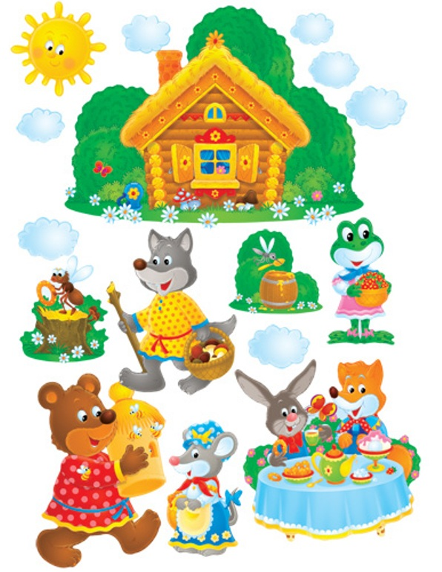
Конспект НОД по ФЭМП в старшей группе по сюжету русской народной сказки «Теремок».

Составила воспитатель разновозрастной группы Земцова Г.Л.
Конспект НОД по ФЭМП в старшей группе по сюжету русской народной сказки «Теремок».

Задачи на развитие познавательных способностей:
а) закрепить порядковый счет, порядковые числительные;
б) сравнивать предметы по величине;
в) развивать способность устанавливать простейшие связи между предметами.
Задачи на развитие связной речи:
а) упражнять в составлении пересказа кратко, в соответствии с текстом произведения (фрагмент сказки «Теремок»);
б) упражнять в умении согласовывать числительные с существительным.
Воспитательные задачи:
поддерживать положительное эмоциональное отношение детей от встречи с любимыми героями сказок, где побеждает добро, дружба, смелость.
Материалы и оборудование: домики для зверей одинаковой формы, размера, но разные по цвету; домики одинаковой формы, размера, но разные по цвету; корзинка с желудями и шишками; карточки на каждого ребенка грибы с примерами ; разрезная картинка с изображением елочки.

Ход НОД

- Ребята, вы, конечно, знаете сказку «Теремок». Напомните мне, пожалуйста, чем она заканчивается. (Пришел медведь, попросился к зверятам в домик. Но большущий медведь никак не мог залезть в маленький теремок ни через дверь, ни через окно. Навалился на теремок и теремок развалился.)
- Да, так заканчивается сказка, но наша сказка на этом только начинается. Погоревали звери, погоревали и решили построить сообща каждому по домику. Сколько домиков им нужно построить? (Дети задумываются).
- Трудно сказать сразу? (Трудно сосчитать).
Вот медведь считал зверей.
От труда медведь вспотел,
Он считать ведь не умел.
Помоги ему скорей Посчитай-ка всех зверей.
- Давайте считать вместе (дети выкладывают на стол счетные палочки):
- для мышки - норушки (первый);
- для лягушки - квакушки (второй);
- для зайки - побегайки (третий);
- для лисички - сестрички (четвертый);
- для волка (пятый);
- для мишки (шестой). Правильно, нужно 6 домиков построить. Вывешиваются домики одинаковой формы, цвета, но разных размеров.
- Построив домики, звери стали ссориться, спорить и никак не могли решить, кому в какой домик поселиться. Как вы считаете, в какой домик нужно поселить мышку - норушку? (Ее поместим в самый маленький домик. Мышка самая маленькая.)
- А лягушку - квакушку? (Во второй, побольше). И т. д. поселить всех зверей.
- А вот вам задача посложней. Посмотрите домики все одинакового размера, но чем-то они отличаются. Чем же? Назовите цвета домиков. (Они
одинакового размера, но разного цвета: коричневый, темно-серый, оранжевый, белый, зеленый, светло-серый).
- Сможете ли вы теперь помочь зверятам поселиться в домики. Нужно будет не только сказать в какой домик поселится тот или иной зверь, но и объяснить, почему вы так решили. (Чтобы никто не обиделся, нужно поселить зверей так: лягушку — в домик зеленого цвета, так как она зеленая; зайчишку — в белый, а рыжую лису — в оранжевый домик.
- А бурого медведя? ( в коричневый).
- А мышку и волка? Ведь они оба серого цвета? (Мышку поселим в домик светло-серый, а волка — в дом темно — серого цвета.)
- Все зверята довольные? Никто не остался без домика? (Нет. У каждого есть свой дом).
- Стали звери жить отдельно, но очень скоро начали скучать. Поэтому они решили собираться вместе по вечерам, загадывать друг другу загадки и решать интересные задачки.
Вот и вам они прислали письма с задачками. Они лежат в почтовом ящике. На конвертах нарисованы сказочные персонажи. Первое письмо. От кого оно? (От мышки — норушки.)
- Она просит научить ее определить, чего в корзинке больше шишек или желудей? А считать она не умеет. Как быть? Можно рядом с каждой шишкой класть желудь, а потом посмотреть, что останется.
- Так что мы ответим мышке. Чего больше? (Шишек больше, чем желудей. 1 шишка осталась лишняя.)
- Второе письмо от ...? (Лягушки - квакушки.)
- Отгадай те. Какое дерево растет возле моего домика? Вы сможете отгадать, если правильно соберете картинку.
- Что же это за дерево? (Это елочка).
- А вот письмо от зайчишки. Но здесь вопросов нет. Зайчик хочет поиграть с вами в веселую игру. Выходите, вставайте в круг. Дети вместе с воспитателем произносят слова и выполняют движения в соответствии с текстом.
Зайчик беленький сидит
И ушами шевелит.
Вот так, вот так
Он ушами шевелит.
Зайке холодно сидеть
Надо лапочки погреть.
Зайке холодно стоять.
Надо зайке поскакать.
Раз, два, три, четыре, пять
Начал заинька скакать.
Прыгать заинька горазд,
Он подпрыгнул десять раз.
Дети прыгают и считают вслух до 10.
- Поиграли? А теперь посмотрим какие еще письма остались в почтовом ящике. (письмо с изображением лисы)
Шла лисичка вдоль тропинки И несла грибы в корзинке.
5 опят и 5 лисичек
Для лисят и для лисичек.
Сколько всего грибов несла лиса в корзинке? (10)
Правильно, 10.
Задание волка следующее. Отгадайте и раскрасьте в чем волк пойдет гулять в любой мороз (валенки).
- А мишка просит вас помочь ему собрать грибы в корзинку. Но прежде чем положить гриб в корзинку, нужно решить пример, который написан на нем. Решают примеры, кладут в корзинку.

Итог НОД.

- Вот какие молодцы! Набрали полную корзинку грибов. Ребята, вы сегодня очень старались. Решали необычные задачи. Выполняли задания на смекалку и сообразительность. Герои сказки очень благодарны и прислали вам не только загадки, но и угощения (корзиночка с фруктами).

Прилагается презентация.

